Техническое задания на проект nextDev версии 1.01

# Предназначение

Программа предназначена для комфортной и удобной разработки в команде программного продукта. Программа позволяет контролировать и оценивать выполняемую работу разработчиков. С ее помощью можно: описывать задания и назначать их конкретному разработчику. Так же имеется возможность создавать свои заметки.

# Пользователи

# Разработчик

# Функции

* Запрос логина и пароля для авторизации
* Регистрация пользователя
* Загрузочная полоса при старте программы
* Отдельное меню выбора вкладки(Task,Record,User)
* Task:

1. Отдельный список всех пользователей
2. Отдельный список заданий выбранного пользователя
3. Функция удаления задания с запросом пароля (глобальный пароль)
4. Функция добавления задания
5. Функция редактирования задания
6. Функция обновления базы автоматически
7. Функция фильтрации по типу задания
8. Функции сортировки по возрастанию и убыванию значений полей в списке заданий и списке пользователей

* Record:

1. Отдельный список всех записей выбранного пользователя (пользователь под которым зашли в систему)
2. Отдельный список всех заданий
3. Отдельный список тех заданий, которые связаны с выбранной записью
4. Функция добавления записи
5. Функция прикрепление к записи заданий
6. Функция редактирования записи
7. Функция удаления записи с запросом пароля (пароль того пользователя, который вошел в систему)
8. Функция обновления базы автоматически
9. Функции сортировки по возрастанию и убыванию значений полей в списке записей и списке пользователей

* User:

1. Просмотр информации о пользователе (Имя, логин, id, аватарка)
2. Функция изменения информации о пользователе (запрос пароля пользователя, который вошел в систему)

# Пользовательский интерфейс

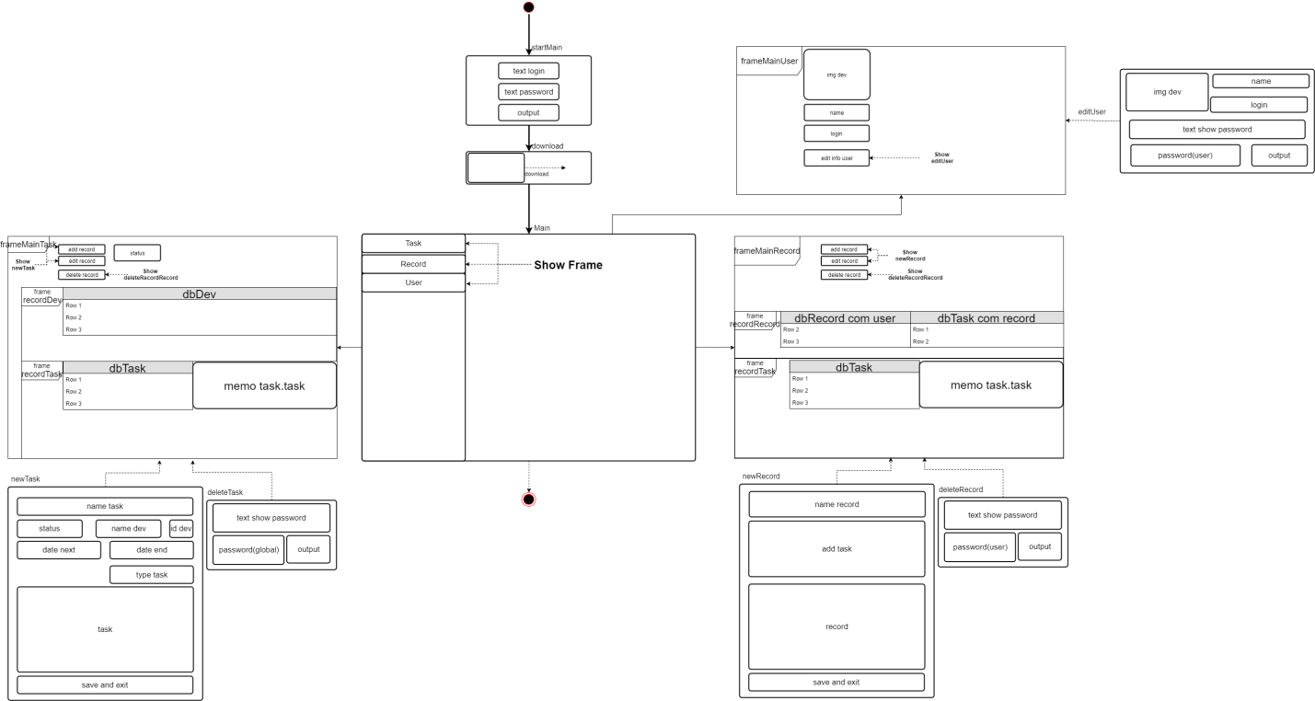

Смотреть в DiagramGUI_1.01